Конспект НОД в средней группе на тему «Пять заданий»

Интеграция образовательных областей: «Познание», «Коммуникация», «Здоровье», «Физическое развитие».
Цель: Развитие познавательных интересов.
Задачи:
Образовательные:
- продолжать развивать конструктивные навыки (складывать пазлы с цифрами);
- закреплять знания о цифрах от 1 до 5;
- закреплять знание о геометрических фигурах (круг, овал, квадрат, треугольник, прямоугольник);
- закреплять умение ориентироваться на листе бумаги;
Развивающие:
- развивать внимание и память;
- развивать логическое мышление (продолжать учить отгадывать загадки описательного характера).
Речевые:
- закреплять в речи относительные прилагательные (резиновый, пластмассовый, стеклянный, бумажная и т.д.);
- закреплять умение правильно пользоваться обобщающими понятиями (классификация).
Воспитательные:
- воспитывать у детей эмпатию, доброжелательность в общении со сверстниками и взрослыми, оказывать помощь.
Демонстрационный материал:
Волшебная коробочка, картинки животных, скамейка (мостик), дорожка «Цветочная поляна», набор геометрических фигур, схематические изображения к физминутке «Весёлые человечки», картинки животных (верблюд, лев, бобер, кошка, жираф),мяч, «Чудесный мешочек»
Раздаточный материал:
Альбомные листы по количеству детей, набор геометрических фигур (круг, квадрат, овал, треугольник, прямоугольник).
Методические приёмы:
Игровая ситуация, постановка проблемы, беседа-диалог, речевая игра, физминутка «Весёлые человечки», конструктивная деятельность, анализ, подведение итогов.

Ход НОД

Воспитатель: ребята, сегодня к нам пришли гости, посмотреть на вас, как вы выросли и кто готов идти в подготовительную группу.

Придумано кем-то, просто и мудро
При встрече здороваться:
– Доброе утро!
Давайте улыбнемся нашим гостям, и подарим им хорошее настроение.

Интерактивная игра «Здравствуй, друг!»

– Здравствуй, друг! Пожимают друг другу руки.

– Как ты тут? Ласково треплют за ушко.

– Где ты был? Разводят руки в стороны, приподнимают плечи.

– Я скучал! Прикладывают правую руку к сердцу.

– Ты пришел? Постукивают по плечу.

– Хорошо! Обнимают друг друга.

Все расселись по местам, никому не тесно,

По секрету скажу вам: "Будет интересно!”
Сегодня у нас необычное занятие. Я приготовила для вас сюрприз, но вы сможете узнать,что здесь лежит, если пройдете все 5 испытаний.
Задания будут сложными, но интересными. Выполнив все задания, вы узнаете, какой сюрприз я приготовила.
Эти испытания не простые и преодолеть препятствия смогут только сообразительные и внимательные. Сейчас я проверю, какие вы сообразительные.
Вы готовы? Тогда удачи.
Игра «Части суток» («Закончи предложение»)
- Спим мы ночью, а делаем зарядку … (утром)
- Завтракаем мы утром, а обедаем … (днём)
- Обедаем мы днём, а ужинаем … (вечером)
- Ужинаем мы вечером, а спим … (ночью)
- Сколько частей в сутках? (4). Назовите их. Скажите, а когда начинается наше путешествие, в какое время суток?
- А какое сейчас время года? (Весна) Назовите весенние месяцы (март, апрель и май – их не забывай).
Игра «В какое время года?»
- В какое время года все купаются и загорают?
- В какое время года птички улетают на юг?
- В какое время года расцветают подснежники?
- В какое время года играют в снежки?
- В какое время года тает снег?
- В какое время года с деревьев опадают листья?
Воспитатель. Молодцы. Тогда отправляемся в путь. Идём по дорожке, лужи обходим,теперь по мостику, кочки переступаем. Вот мы и подошли.
Посмотрите, на лужайке какие красивые цветы растут. Чтобы узнать, какое задание первое, а какое второе и т.д., нам нужно наши цветочки расположить по порядку. (Дети раскладывают цветы с цифрами от 1 до 5). Артём, найди цветок с цифрой 1.
Молодец!
Вот задание 1.
1 ЗАДАНИЕ - Игра «Скажи одним словом» (обобщение) с мячом.
- Яблоко, груша, слива, лимон – … (фрукты).
- Кровать, тумбочка, стул, шкаф – … (мебель).
- Собака, кошка, корова, коза – … (домашние животные).
- Папа, мама, бабушка, дедушка – … (родственники - семья).
- Кубик, кукла, машина, мячик – … (игрушки).
- Тапочки, босоножки, сапоги, кроссовки – … (обувь).
- Пчела, стрекоза, муха, жук – … (насекомые).
- Самолёт, вертолёт, ракета – … (воздушный транспорт).
- Тюльпан, нарцисс,роза, ромашка-…( цветы)
- Нож, вилка, ложка -…(столовые приборы)
Игра «Из чего сделаны предметы?»
- Мяч из резины – … резиновый.
- Мяч из пластмассы – … пластмассовый.
- Стакан из стекла – … стеклянный.
- Матрёшка из дерева – … деревянная.
- Утка из резины – … резиновая.
- Игрушка из меха – … меховая.
- Поделка из бумаги – … бумажная.
- Гвоздь из железа – … железный.
Воспитатель. Молодцы! Найдите цветок с цифрой 2.
Дети садятся полукругом возле доски.
2 ЗАДАНИЕ - Игра «Угадай ».
Воспитатель. Если отгадаете животное, то появится этот зверь
Животное гордое , смелое, сильное и мужественное. Его рычание слышно на всю округу, И еще его называют царем зверей.
- Он пятнистый великан –
Шея длинная, как кран:
Длинноногий, горделивый,
Важный и неторопливый.
Хвост имеется и рожки...
и совсем не крошка
- Этот зверь нам хорошо знаком, чисто умывается , а с водой не знается.

- Эти животное обитают вдоль рек, Они замечательные строители. Своими большими острыми зубами они подгрызают деревья, из котрых строят свои домики-хатки. Они лавают благодаря перепончатым лапами широкому плоскому хвосту.

- Он ходит по пустыне, любит кушать колючки, может долго обходиться без воды, а еще дольше без еды. На спине его горбы, там запас еды, воды.
- Эта дикая лошадь целый день траву жуёт
На ней модная рубашка- полосатая тельняшка.
Воспитаталь: Давайте сосчитаем сколько животных? Как их можно назвать одним словом? Каким по счету стоит жираф? Лев? и т.п.
Молодцы ребята .
А где третий цветок, Даша (Даша находит цветок с цифрой 3).
Задание 3. Она предлагает нам просто отдохнуть.
3. ЗАДАНИЕ - Физминутка «Весёлые человечки».
Воспитатель показывает карточку, а дети выполняют соответствующее движение.
Следующее задание 4. (Садятся за столы).
Воспитатель. Олег, покажи четвёртый цветочек
4 ЗАДАНИЕ - Игра «Что где находится?»
Детям предлагается расположить на альбомном листе геометрические фигуры.
Воспитатель. Какие фигуры перед вами? Выполняем следующее занятие о рыбки:
В середине – кружок.
В правом верхнем углу – квадрат.
В левом нижнем углу – овал.
В правом нижнем углу – треугольник.
В левом верхнем углу – прямоугольник.
Воспитатель. Хорошо. Все правильно сделали?
И посмотрим последнее задание. Остался один цветок. Вика, Какая цифра? Правильно, 5.
5 ЗАДАНИЕ- «Чудесный мешочек»
Воспитатель: На ощупь определить фигуру и назвать.
Здорово, ребята. У вас все получилось!
Сначала мы вернёмся в детский сад (дети проходят по мостику и дорожке)
Дети открывают коробку. Сверху лежит загадка:
«Ах, вы сладкие вкусняшки, что вы прячетесь в бумажки? Не получится, найдут! Вас они и выдают» (конфеты).
Дети разбирают конфеты.
Рефлексия
Вам понравилось выполнять задания?
Какие задания больше понравились? Что запомнилось? (ответы детей).
А мне понравилось, что вы старались, и были очень активны.
На этом занятие окончено.
Молодцы!

«Ах, вы сладкие вкусняшки, что вы прячетесь в бумажки? Не получится, найдут! Вас они и выдают» (конфеты).

Вот первая рыбка и задание 1.
1 ЗАДАНИЕ - Игра «Скажи одним словом» (обобщение) с мячом
- Мяч из резины – … резиновый.
- Мяч из пластмассы – … пластмассовый.
- Стакан из стекла – … стеклянный.
- Матрёшка из дерева – … деревянная.
- Утка из резины – … резиновая.
- Игрушка из меха – … меховая.
- Поделка из бумаги – … бумажная.
- Гвоздь из железа – … железный

- Яблоко, груша, слива, лимон – … (фрукты).
- Кровать, тумбочка, стул, шкаф – … (мебель).
- Собака, кошка, корова, коза – … (домашние животные).
- Папа, мама, бабушка, дедушка – … (родственники - семья).
- Кубик, кукла, машина, мячик – … (игрушки).
- Тапочки, босоножки, сапоги, кроссовки – … (обувь).
- Пчела, стрекоза, муха, жук – … (насекомые).
- Самолёт, вертолёт, ракета – … (воздушный транспорт).
- Тюльпан, нарцисс, роза, ромашка-…( цветы)
- Нож, вилка, ложка -…(столовые приборы)

2 ЗАДАНИЕ - Игра «Угадай ».
Воспитатель. Если отгадаете животное, то появится этот зверь
Животное гордое , смелое, сильное и мужественное. Его рычание слышно на всю округу, И еще его называют царем зверей.
Он пятнистый великан –
Шея длинная, как кран:
Длинноногий, горделивый,
Важный и неторопливый.
Хвост имеется и рожки...
и совсем не крошка
Этот зверь нам хорошо знаком, чисто умывается , а с водой не знается.
Эти животное обитают вдоль рек, Они замечательные строители. Своими большими острыми зубами они подгрызают деревья, из котрых строят свои домики-хатки. Они лавают благодаря перепончатым лапами широкому плоскому хвосту.
Он ходит по пустыне, любит кушать колючки, может долго обходиться без воды, а еще дольше без еды. На спине его горбы, там запас еды, воды.
Эта дикая лошадь целый день траву, на ней модная рубашка- полосатая тельняшка.
Воспитаталь: Давайте сосчитаем сколько животных? Как их можно назвать одним словом? Каким по счету стоит жираф? Лев? и т.п. Мне кажется … Молодцы ребята, за правильные ответы рыбка даёт нам второй ключ.

5 ЗАДАНИЕ - «Чудесный мешочек»

4 ЗАДАНИЕ - Игра «Что где находится?»
Детям предлагается расположить на альбомном листе геометрические фигуры.
Воспитатель. Какие фигуры перед вами? Выполняем следующее занятие о рыбки:
В середине – кружок.
В правом верхнем углу – квадрат.
В левом нижнем углу – овал.
В правом нижнем углу – треугольник.
В левом верхнем углу – прямоугольник

3. ЗАДАНИЕ - Физминутка «Весёлые человечки».

Загрустил котенок мой.
Я спросил: «Ну что с тобой?»
Он молчит, сидя в коробке.
Я сказал: «Какой ты робкий!
Ты, наверное, не спал?»
А котенок вдруг ответил:
«Ты б не лез ко мне, Петрушка,
Я тебе ведь не игрушка!»

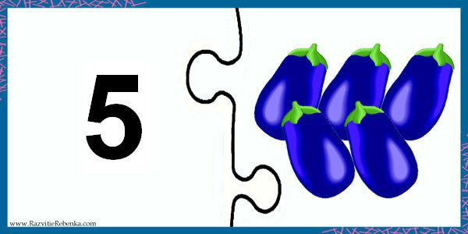

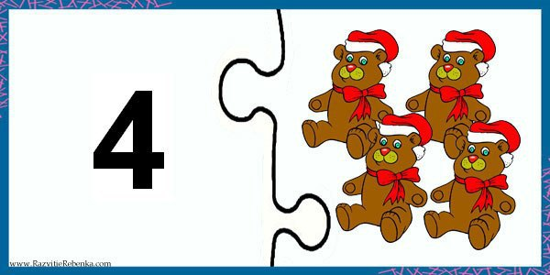
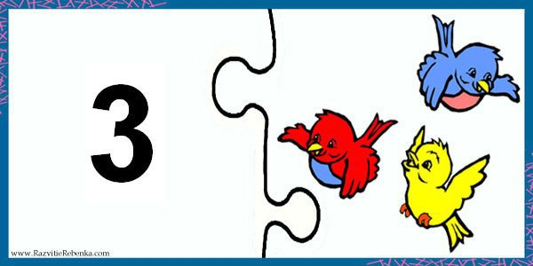

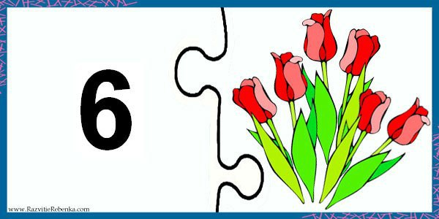

Загрустил котенок мой.
Я спросил: «Ну что с тобой?»
Он молчит, сидя в коробке.
Я сказал: «Какой ты робкий!
Ты, наверное, не спал?»
А котенок вдруг ответил:
«Ты б не лез ко мне, Петрушка,
Я тебе ведь не игрушка!»

